河南省体育局文件
豫体产〔2020〕1号

省体育局关于开展2020年度
省级体育产业基地申报评审工作的通知

各省辖市、济源示范区、省直管县（市）体育主管部门：
为深入贯彻国家和我省关于体育产业高质量发展的有关要求，充分发挥体育产业基地的示范引领作用，加快推动我省体育产业发展，根据《河南省体育产业基地暂行管理办法》（豫体经〔2016〕52号）要求，省体育局决定在全省范围内开展2020年度省级体育产业基地申报评审工作。现就有关事项通知如下：
一、申报材料和要求
（一）各省辖市、济源示范区、省直管县（市）体育主管部门负责本地体育产业基地的申报组织工作。
（二）申报单位根据《河南省体育产业基地暂行管理办法》规定填报材料。
二、申报及评审程序
（一）申报单位要认真填写申报表及相关资料（一式3份），报当地体育主管部门进行预审。
（二）各省辖市、济源示范区、省直管县（市）体育主管部门于2020年6月20日前将审核后相关材料报送至省体育局体育产业处，电子版发送至24392219@qq.com邮箱。
（三）省体育局将组织专家进行评审，对申报项目适时安排实地调研。
（四）评审通过的项目经省体育局批准后按规定进行命名。
三、工作要求
本次评审以《河南省人民政府关于加快发展体育产业促进体育消费的实施意见》确定的产业基地发展目标为基础，注重质量，严格标准。各地体育主管部门要切实履行职责，做好组织、遴选审核和申报工作。
联系人：联系人：王晶晶
联系电话：0371-63866709 13937187209
通信地址：省体育局体育产业处（郑州市健康路150号河南省体育局体育产业处316房间）
邮政编码：450012

附件：1.河南省体育产业示范基地申报材料提交要求
2.河南省体育产业示范单位申报材料提交要求
3.河南省体育产业示范项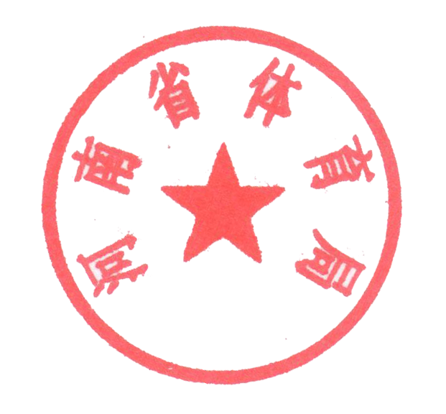目申报材料提交要求

2020年4月29日

河南省体育局办公室 2020年 5月6日印发

